**《数据库系统原理》实验报告**

**实验题目：视图管理**

**姓名： 郑德凯** **实验日期： 2024年 11月 19日**

**实验内容及完成情况：**

# 一、实验目的

掌握视图的定义与维护操作，加深对视图在关系数据库中作用的理解。

# 二、实验内容

在数据库hub中完成以下操作：

1. 建立软件学院学生的视图se_student，并要求进行修改和插入操作时仍需保证该视图只有亚洲国家，视图的属性名为Sno，Sname，gender,age,institute，major，class，credit。

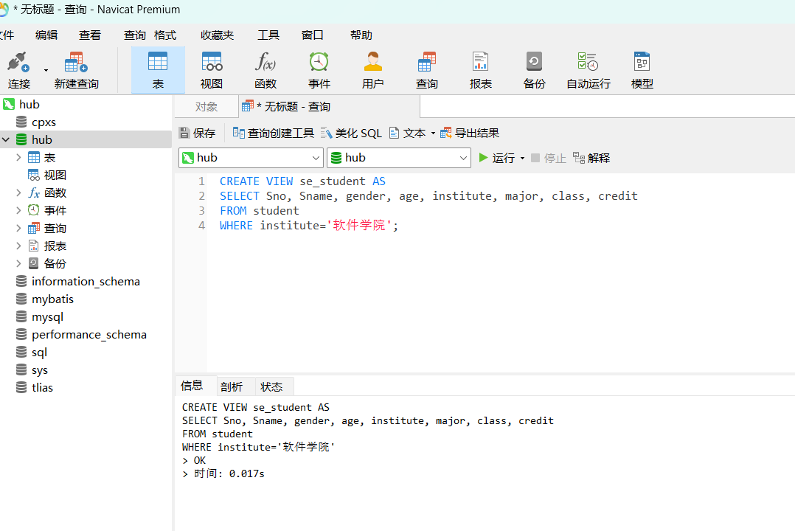

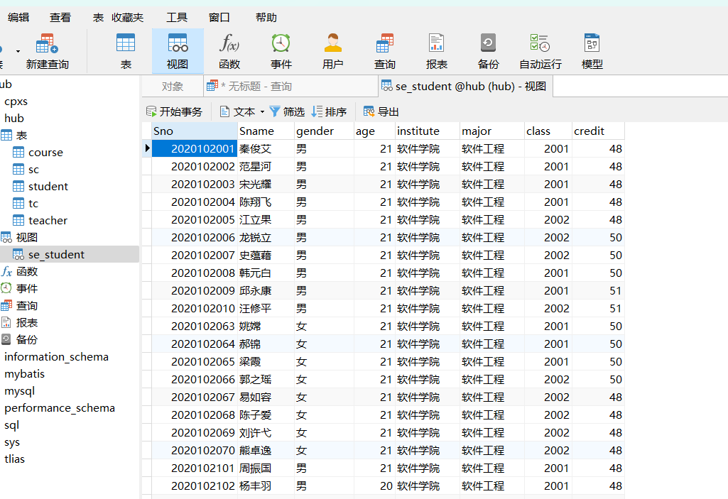

1. 建立学生姓名（student.Sname),选修课程名字（course.Cname)和得分情况（grade)的视图。

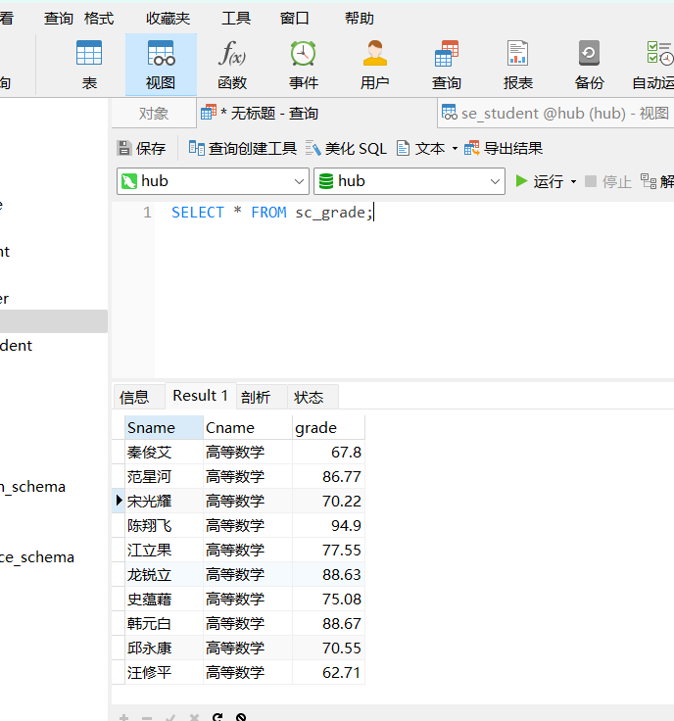

3、定义一个反映学生学号、姓名、院系的视图student_institute。

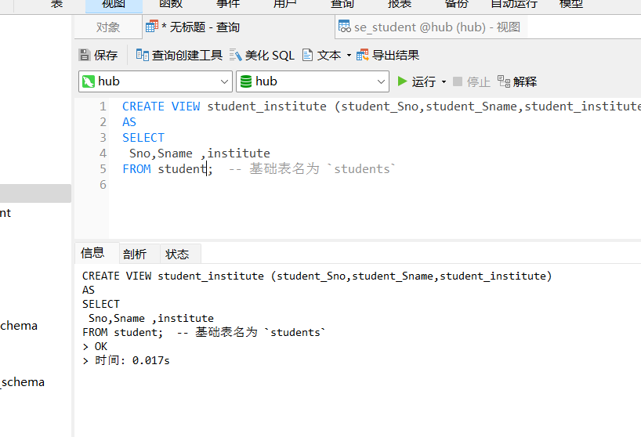

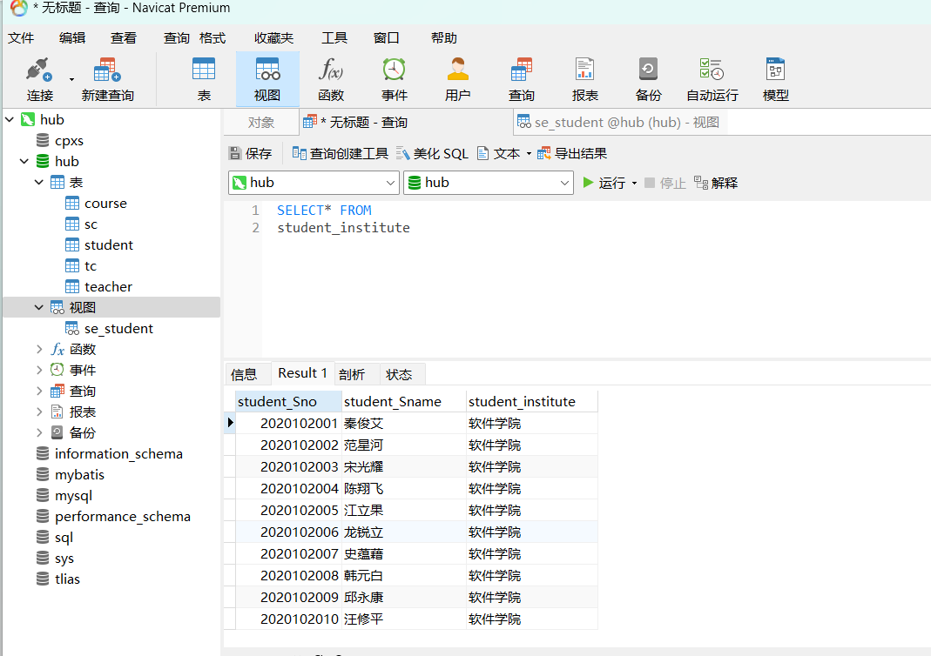

4、删除视图student_institute。

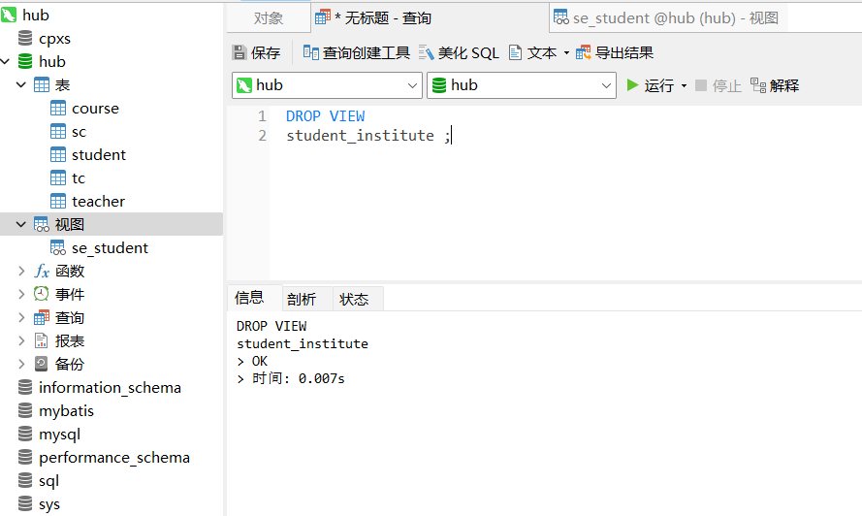

5、在软件学院学生视图se_student中找出性别(gender)为女的学生名字(Sname)和性别(gerder)。。

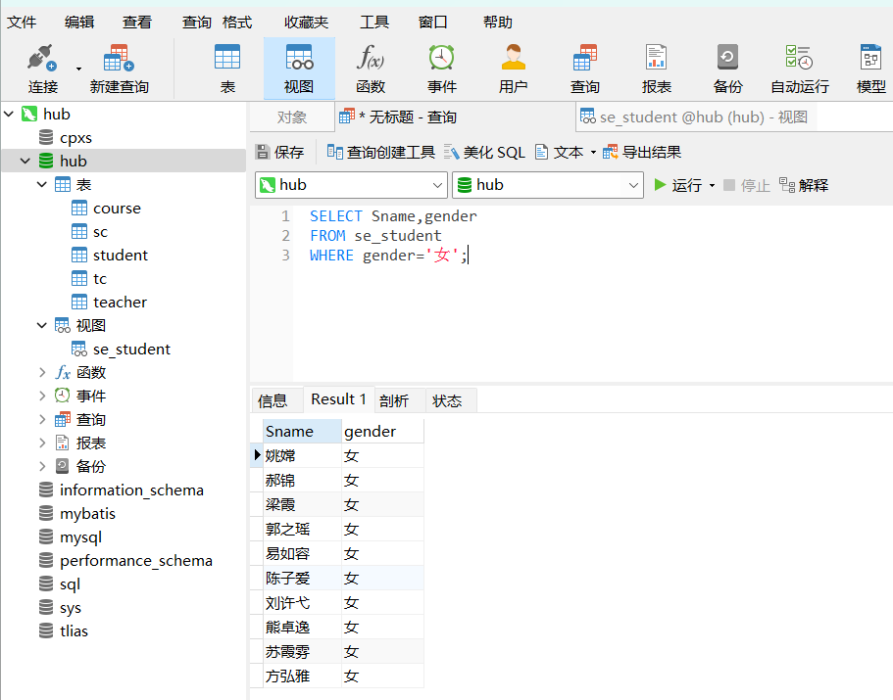

6、在选修课程视图sc_grade中找出成绩大于等于90分的学生名字、课程名和成绩。

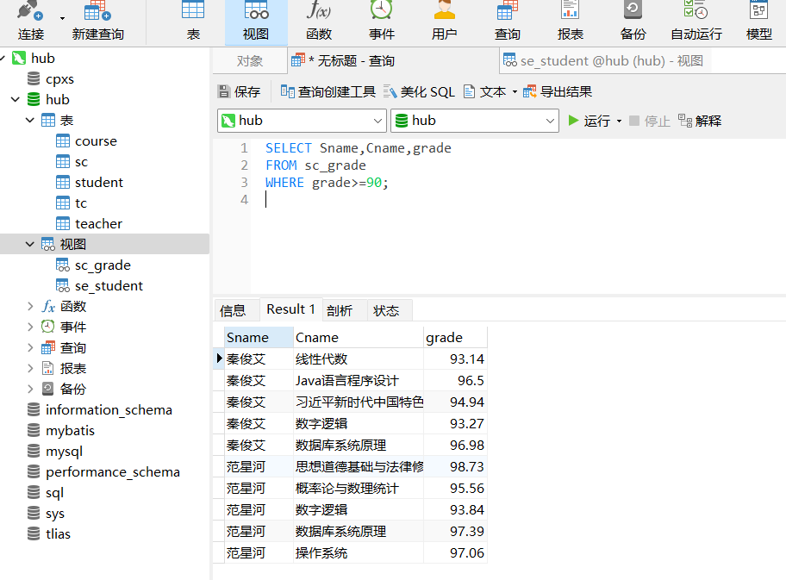

7、将学生选修视图sc_grade中学生姓名为范星河，课程名为数据库系统原理的课程成绩改为90。

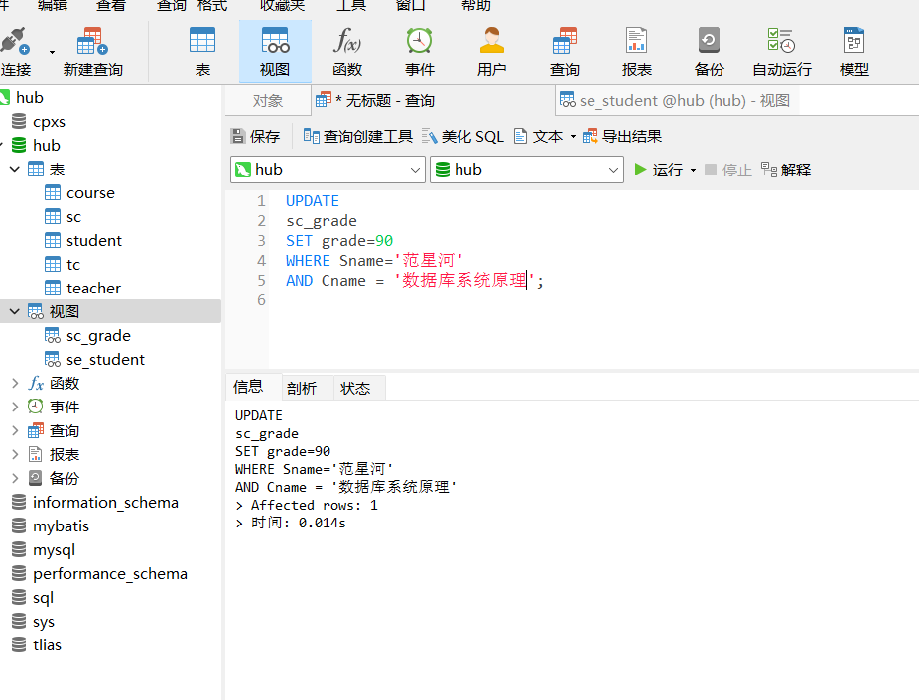

1. 向软件学院学生视图中插图一条新的学生记录，其中学号为2020102150，姓名为赵阳，性别为男，年龄为21，院系为软件学院，专业为软件工程，班级为2002，总学分为0。

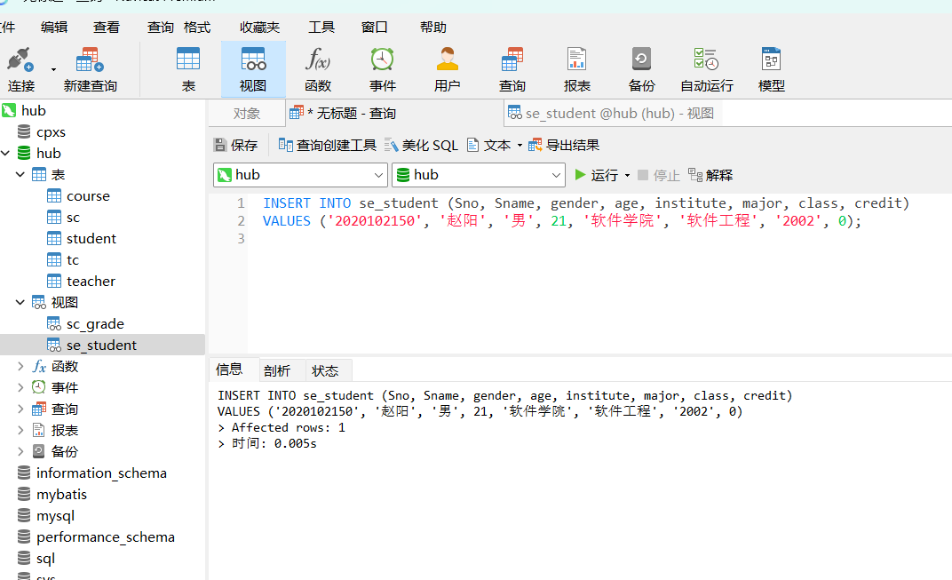

# 三、课后练习题

1、建立选修数据库课程的视图。

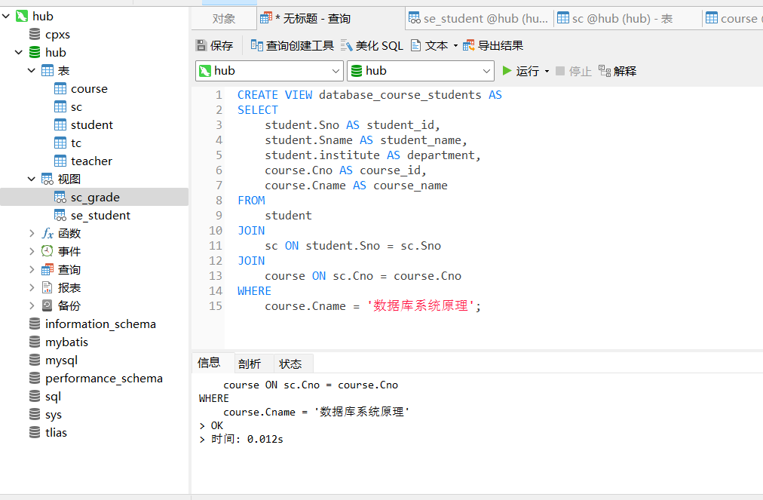

1. 建立属于计算机科学与技术学院学生的视图，并要求进行修改和插入操作时仍须保证该视图只有数统学院的学生。

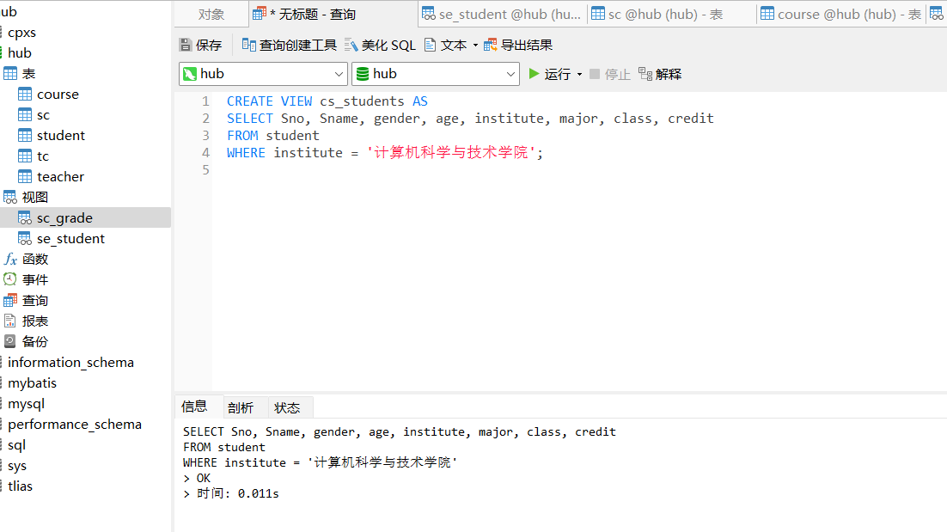

3、建立选修数据库系统原理课程且成绩在90分以上的选修视图。

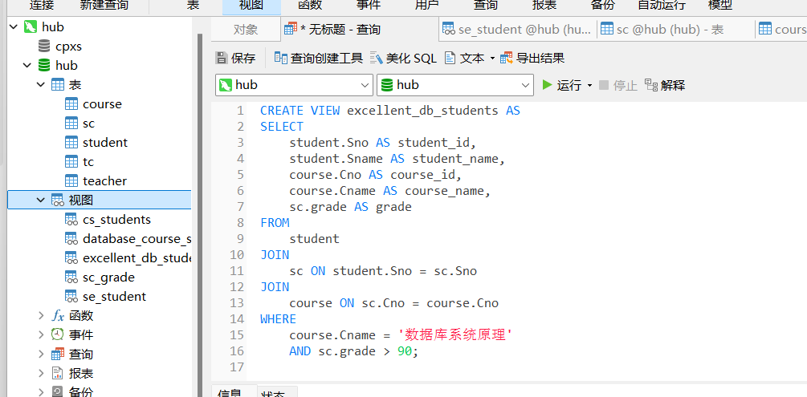

**实验总结：**

在本次实验中，我们通过构建视图操作，深入掌握了SQL视图的创建与应用方法。实验内容包括设计复杂查询视图、限定视图数据范围、以及为视图设计插入和修改约束，充分体现了视图在数据库管理中的灵活性和数据抽象能力。

**教师评语及成绩**：